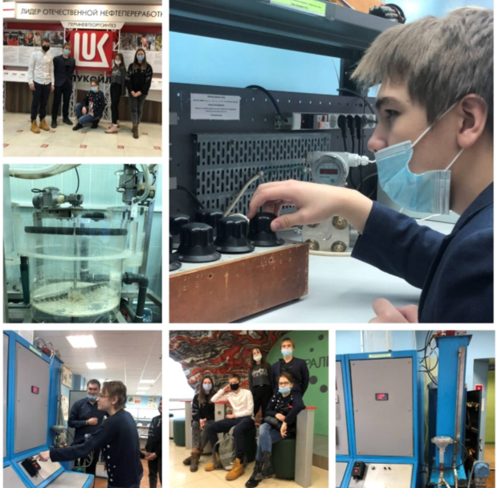
ВСТРЕЧА С ПРОФЕССИЕЙ ПРОКУРОР ПРОФПРОБЫ «ЛАБОРАНТ ХИМИЧЕСКОГО АНАЛИЗА»

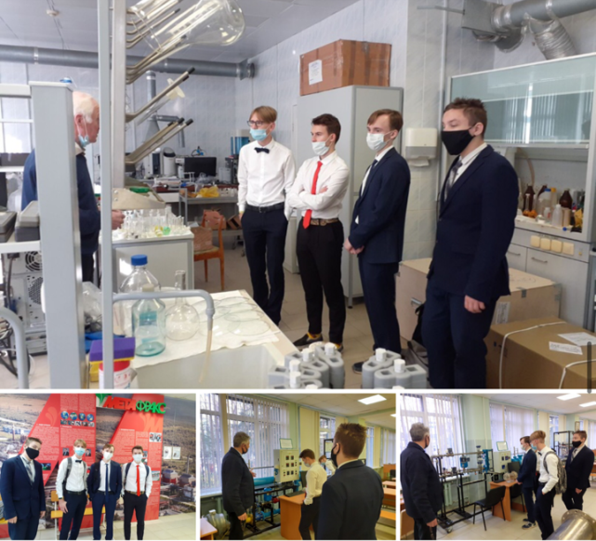
ПРОФПРОБЫ В СИБУРЕ ИГРОПРАКТИКИ ПО ПРОФЕССИИ «ПРЕДПРИНИМАТЕЛЬ»
